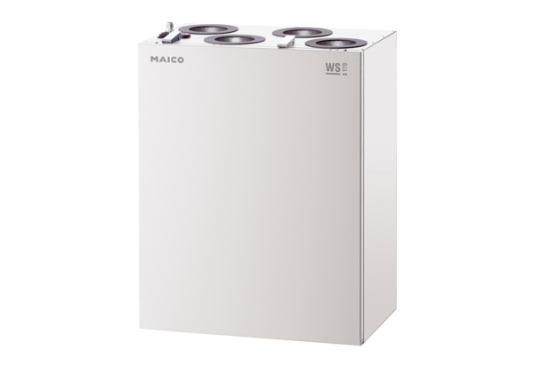Központi szellőztető készülék WS 170 KRCsomagolási egység: 1 darabVálaszték: K
Termékszám: 0095.0083Gyártó: MAICO

